Reformierte Kirchen Bern-Jura-Solothurn
Suchergebnisse für "Natur"

 | Autor / Titel | Jahr | Medientyp | Signatur / Standort
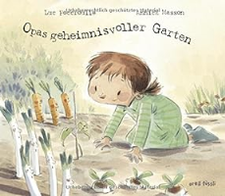 | Foccroulle, Luc  Opas geheimnisvoller Garten | 2017 | Bilderbuch | Natur

